Акция «Живые голоса в память об умолкнувших»
8 сентября 2022г. на 2 площадке прошла акция «Живые голоса в память об умолкнувших». В рамках акции 100 школ г. Санкт-Петербурга в течение 20 минут читали 12600 файлов, в каждом из которых содержалось 50 имен наших соотечественников, погибших в годы блокады Ленинграда. Таким образом, школьники прочитали одновременно 35 томов книги памяти «Блокада. 1941-1944. Ленинград».
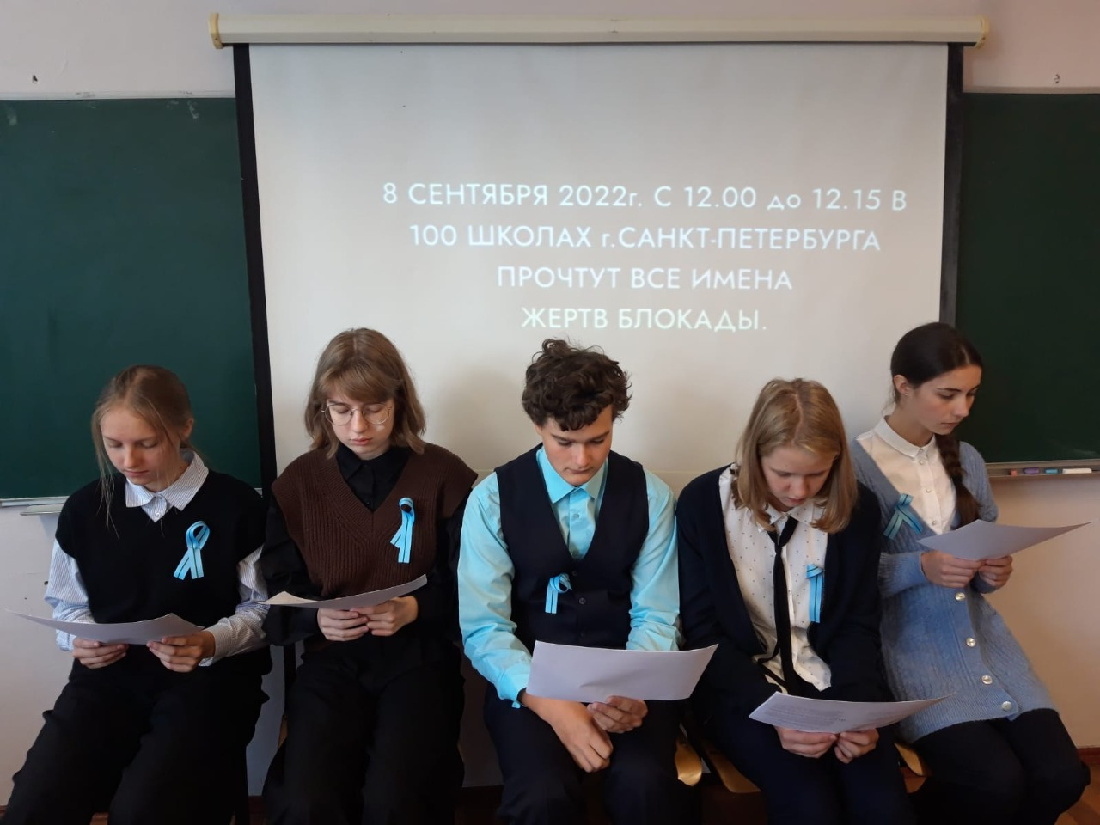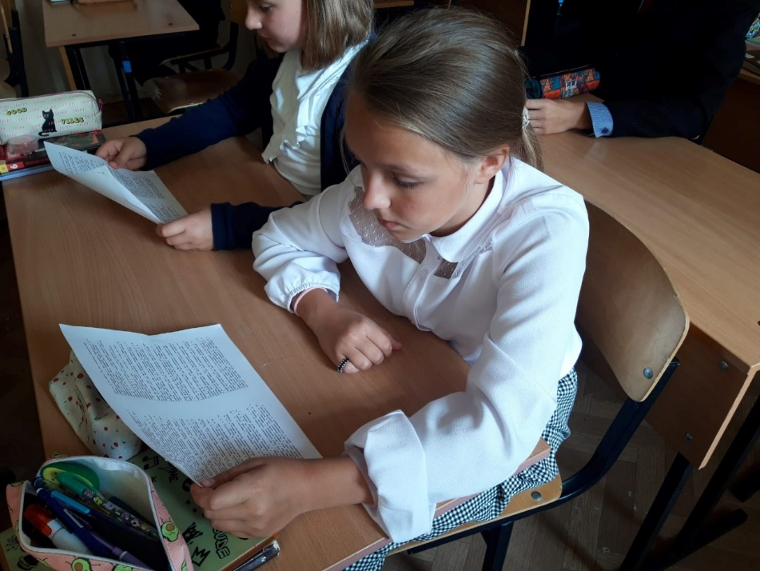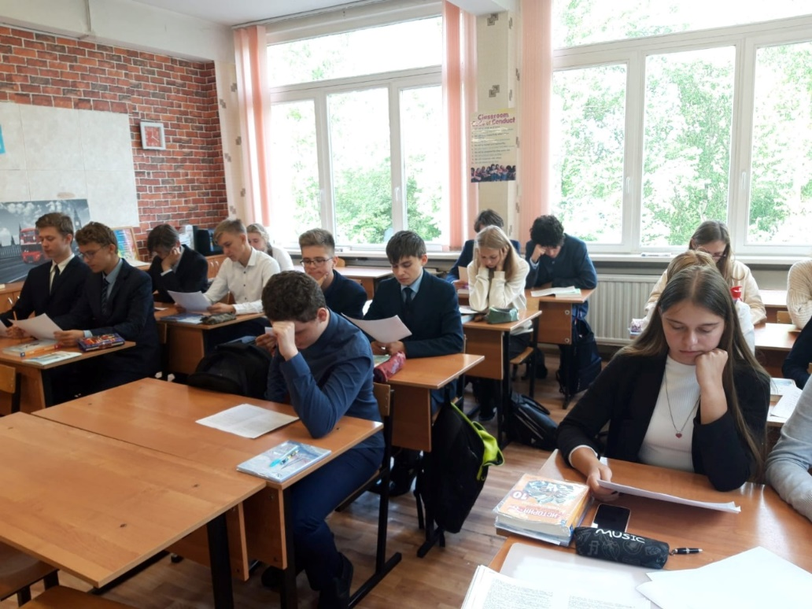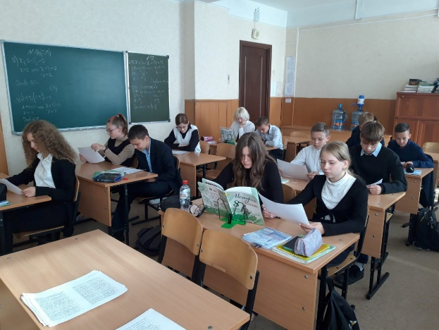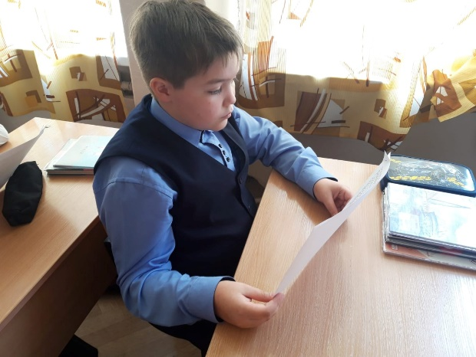
Обучающиеся 6 «В», 8 «А», 8 «Б», 8 «В» и 10 «Б» почтили память 5000 погибших во время блокады. Цифры феноменальные, мурашки по коже, но это действительно так. Читая списки, дети заметили, что чаще всего дата смерти приходится на январь-март 1942 г., что является живым свидетельством суровой и самой страшной зимы 1941-1942 гг. Так же обратили внимание, что часто в списках встречаются дети, в том числе совсем младенцы 1941 года рождения.
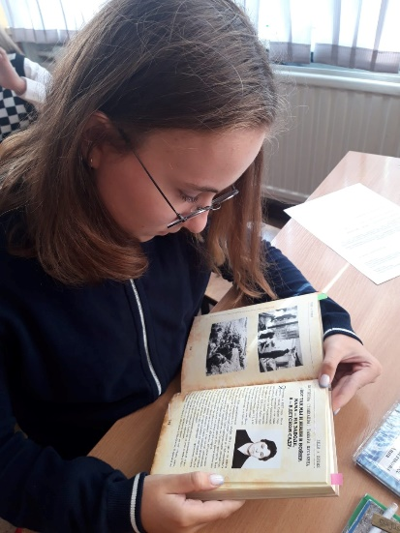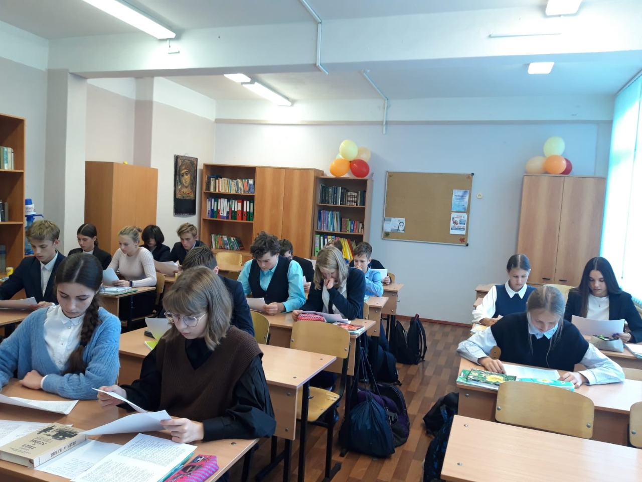
Смотреть военные фильмы, изучать историю, посещать классные часы очень важно. Но когда читаешь списки погибших, сопереживаешь судьбам человеческим и анализируешь информацию, блокада воспринимается совсем иначе, достигая самого сердца.
